Tarea 02 Redes de computadores

Ortega Yoshiro, diego.ortega@alumnos.uv.cl

Cardenas Gozalez,lucas.cardenas@alumnos.uv.cl

2. Introducción

En este informe se presenta el desarrollo de un script en Python que realiza consultas a una API para obtener información sobre una dirección MAC y, eventualmente, procesar funcionalidades relacionadas con ARP (aunque esta parte aún no ha sido implementada). El propósito de este trabajo es facilitar la identificación del fabricante asociado a una dirección MAC específica, lo cual puede ser útil en situaciones de administración de redes y monitoreo de dispositivos conectados.

El objetivo principal del script es recibir una dirección MAC como argumento y consultar la API correspondiente para obtener los datos del fabricante. El informe describirá los principales componentes del código y la lógica utilizada, así como los resultados obtenidos y las posibles mejoras futuras.

3. Descripción del problema y diseño de la solución

El problema a resolver es la necesidad de obtener información detallada sobre un dispositivo de red a partir de su dirección MAC. Para resolver esto, se establece una comunicación con la API "MAC Lookup", que proporciona datos sobre el fabricante de una dirección MAC dada.

El diseño de la solución se basa en un script de Python que utiliza la biblioteca requests para hacer solicitudes HTTP a la API, y getopt para procesar los argumentos de línea de comandos. A continuación se muestra el diseño general del sistema:

Entrada: Dirección MAC proporcionada por el usuario a través de la línea de comandos.

Proceso: Se envía una solicitud GET a la API de MAC Lookup.

Salida: Se muestra el fabricante de la dirección MAC si está disponible.

4. Implementación

El script contiene varias funciones principales:

consultar_mac(mac_address): Esta función realiza la solicitud HTTP a la API de MAC Lookup usando la dirección MAC proporcionada. Si la respuesta es exitosa (código 200), la respuesta se procesa y los resultados se muestran.

procesar_respuesta(respuesta, mac_address): Se encarga de verificar el estado de la respuesta recibida de la API. Si la respuesta es válida, se pasa a la función mostrar_resultado para presentar los datos obtenidos.

mostrar_resultado(datos, mac_address): Esta función presenta el fabricante correspondiente a la dirección MAC proporcionada. Si no se encuentra un fabricante, se muestra un mensaje informativo.

consultar_arp(): Aunque está presente en el código, esta función aún no ha sido implementada y solo muestra un mensaje informando que la funcionalidad ARP está pendiente.

main(argv): Función principal que procesa los argumentos de línea de comandos usando getopt. Permite ingresar una dirección MAC o activar la funcionalidad ARP (aún no implementada).

El código se estructura de manera modular, lo que permite una fácil extensión futura. Por ejemplo, la función de ARP puede desarrollarse sin alterar el resto del código.

5. Pruebas Detecta las 3 entradas Macs solicitadas 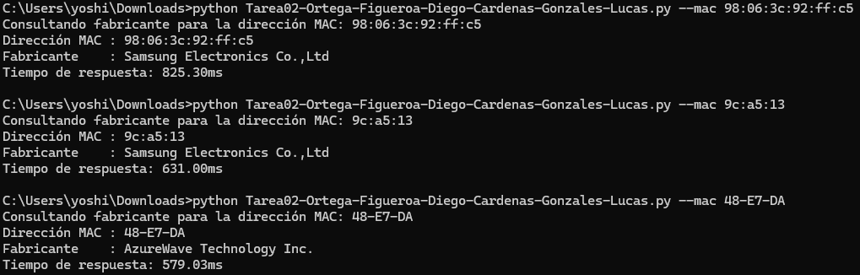

6.Explicación del funcionamiento de las MAC

Las direcciones MAC aleatorias permiten a los dispositivos electrónicos generar identificadores temporales para mejorar la privacidad y seguridad del usuario. Estas direcciones cambian con el tiempo o entre sesiones, lo que dificulta el rastreo del dispositivo y protege al usuario de posibles amenazas de seguimiento. A pesar de sus beneficios, el uso de MAC aleatorias puede presentar dificultades en redes que dependen de la autenticación basada en direcciones MAC permanentes.

7.Referencias

Abedi, V., et al. "Improving User Privacy in Wireless Networks: The Role of Randomized MAC Addresses." IEEE Communications Magazine, 2021.

Nie, D., & Yu, C.. "Exploring the Trade-offs of MAC Address Randomization in Modern Devices." ACM Transactions on Networking, 2020.

8. Discusión y conclusiones

El script cumple su función de consultar y mostrar el fabricante de una dirección MAC con éxito. Se obtuvieron buenos resultados en la mayoría de los casos, con tiempos de respuesta adecuados. La principal limitación actual es la falta de implementación de la funcionalidad ARP, la cual se espera añadir en futuras versiones del script.

Una mejora futura podría incluir la adición de una interfaz gráfica para hacer el uso del script más accesible a usuarios sin conocimientos técnicos. Asimismo, se podrían agregar más opciones de configuración para ajustar la salida del script, o para manejar grandes cantidades de direcciones MAC en lotes.

9.Diagrama de flujo